Сценарий мероприятия, посвящённого 75 – летию со дня подвига Героя Советского союза, национального героя Италии – рязанца Фёдора Полетаева.

НАШ ПОЭТАН

Торжественное мероприятие проходит на втором этаже, в кабинете истории,
где оформлена выставка книг, журналов о герое, на столах размещены рисунки учащихся.
На доске - портрет Ф.А. Полетаева, под ним надпись:

Он подвиг ратный совершил
Непокоряемый вовек –
Великий русский человек.
Защитник мира
И герой двух стран,
Гражданин Италии,
Сын Страны Советов –
Федор Полетаев
Федор Поетан.

На доске под портретом Ф. Полетаева - гирлянда из сосновых веток, обрамлённая красной лентой.
Звучит негромко итальянская мелодия на песню « Катюша»
Слайд 1
Ведущий: Сегодня, 2 февраля мы отмечаем 75 – летие подвига нашего земляка - Героя Советского Союза и Национального Героя Италии Ф.А. Полетаева. Эту дату мы отмечаем как День памяти, День гордости и скорби. Имя Ф. Полетаева навсегда останется в памяти народной как символ несгибаемой воли и упорства русского человека.
- Звучит гимн РФ.
Слайд 2
Нет для сердца отрадней земли! Всё здесь с детства знакомо и близко,
Здесь ложбинки в лугах пролегли, как морщинки у глаз материнских.
рассказывает учитель истории, Барашин А. В.

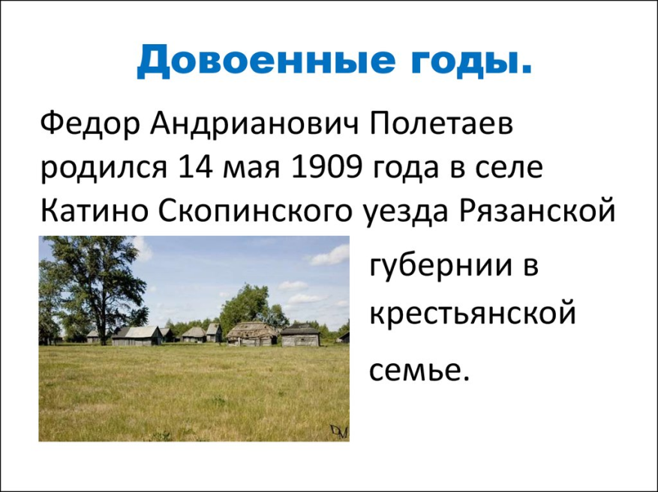

Слайд 3
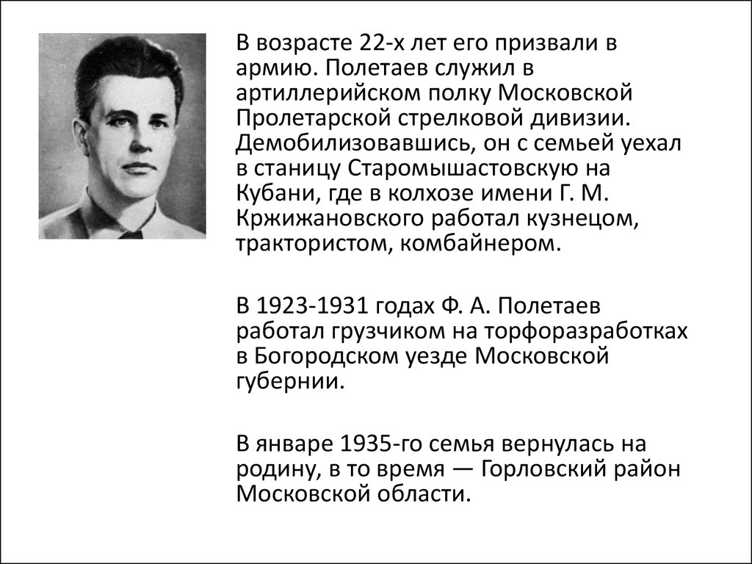
Слайд 4

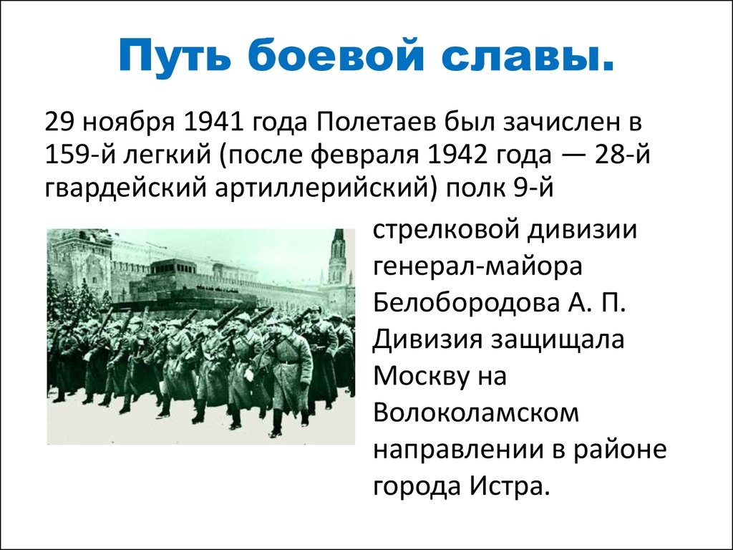
Слайд 5
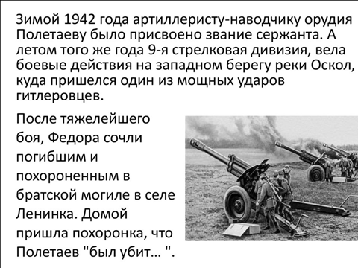

Слайд 6
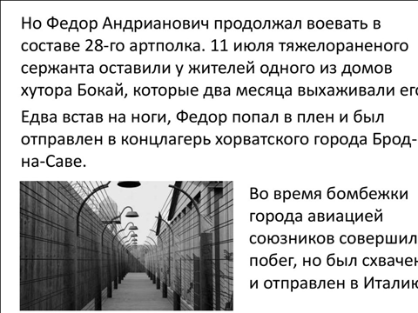
Слайд 7
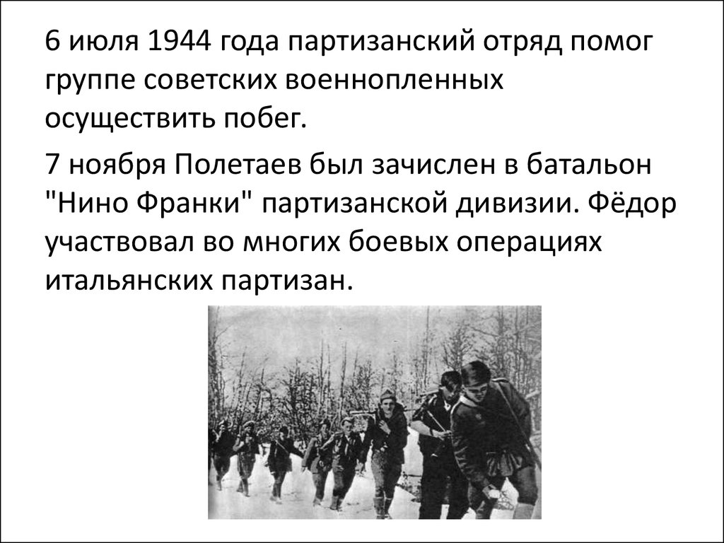
Слайд 8
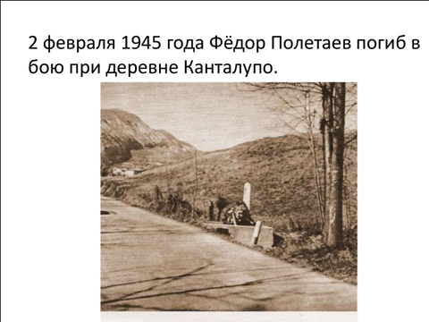

Ведущий:
За любовь, за Россию, за отчий свой дом, Читают юнармейцы, Меркулов И., Куревлев М.
Разыгралась, кипит его кровь с молоком.
Бьет фашистов боец за погибших друзей,
За страдания вдов, за слезу матерей.
За сожженные хаты, за горе сирот
Молодецкая удаль взметнулась вперед…
Разорвался снаряд, оборвалась струна
И закончилась вмиг для солдата война.
Так хотелось ему до Победы дожить, Ведущий
Возвратиться в село, сеять хлеб и любить…
Та атака уже за рекою гремит,
А боец молодой недвижимый лежит.

Слайд 9
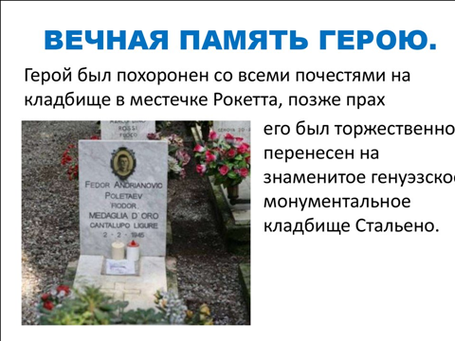
Слайд 10
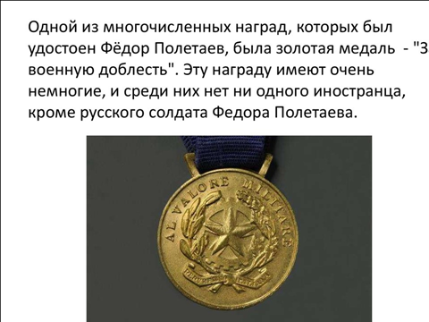
Слайд 11

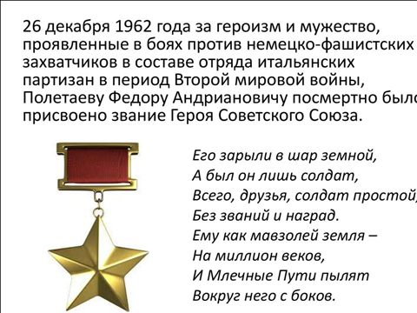

Слайд 12 - 15
Ведущий рассказывает о памятниках Ф. Полетаеву в России и Италии и улицах, названных в честь героя.
О, Поетан! Ты видел смерть невинных. Читает ученица 7 Б класса, юнармеец,
Тебя сжигала ненависть к врагам. Максимова Екатерина
Рванулся ты… И клиньев журавлиных
Прощальный крик пробился в облаках
Ты с нами, Поетан! Тугие корни
Могучий дуб раскрылил под горой.
И в праздник, и в часы печали скорбной
Он золотится солнечной корой.

Слайд 16
2 февраля 1943 года завершилась одна из крупнейших битв в Великой Отечественной войне - Сталинградская битва. Советские войска одержали победу. 125 бойцов Красной армии были представлены к званию Героя Советского Союза, еще четверых удостоили его после Великой Отечественной войны. В течение 58 дней (с 27 сентября 1942 года по 2 февраля 1943 года) легендарный гарнизон советских воинов-гвардейцев, представителей шести национальностей народов Советского Союза, удерживал "Дом Павлова" и не отдал его врагу.

Звучит мелодия песни на слова Р.Гамзатова, муз. Я.Френкеля « Журавли…»
Выходят учащиеся в парадной школьной форме. ( на фоне музыки)

День памяти – Читают ученики 9 Г класса: Крюкова К., Милюков Д.,
День гордости и скорби, Кутасина А.
Несут венков
Живую вязь,
Тепло букетов
Красок разных,
Чтоб не терялась
С прошлым связь.
И плиты скорбные согреты
Цветов дыханьем полевым.
Прими, боец,
Как дар, всё это
Ведь это нужно
Нам,
Живым.

Но здесь, у граней обелиска,
В молчанье голову склонив,
Мы слышим грохот танков близко
И рвущий душу бомб разрыв.

Мы видим их - солдат России,
Что в тот далёкий грозный час
Своею жизнью заплатили
За счастье светлое для нас...

Ведущий:
Неугасима память поколений
И память тех, кого так свято чтим,
Давайте, люди, встанем на мгновенье
И в скорби постоим и помолчим. (минута молчания)
Викторина
- В каком году родился Фёдор Полетаев?
- Родина героя.
- В каком возрасте Полатаева призвали в армию?
- Где, в какой дивизии служил Фёдор Полетаев?
- Когда начался боевой путь героя на войне?
- Какой город защищала дивизия, где служил Ф. Полетаев?
- В каком году Полетаев получил звание сержанта?
- В какую страну был отправлен Полетаев после плена?
- Какой поступок совершил партизанский отряд, где находился Полетаев?
- Когда и где погиб Фёдор Полетаев?
- Назовите награды Ф. Полетаева.
- Когда Полетаеву присвоили звание Героя Советского Союза?
- В каких странах находятся памятники Полетаеву?
- В каких городах России улицы названы его именем?
- Какое значимое событие в ВОВ произошло 2 февраля 1943 года?
Ответы:
1 – в 1909году
2 – Село Катино Скопинского уезда
3 – 22 года
4 – Стрелковая дивизия защищала Москву на Волоколамском направлении.
5 - 29 ноября 1941 года
6 – Москва
7 – зимой 1942 года
8 – Италия
9 – 6 июля 1944 года партизанский отряд помог группе советских военнопленных осуществить побег.
10 – Фёдор Полетаев погиб 2 февраля 1945 года в бою при деревни Канталупо в Италии.
11 – Золотая медаль «За военную доблесть». Эту награду имеют очень немногие и среди них нет ни одного иностранца, кроме русского солдата, Фёдора Полетаева.
12 – 26 декабря 1962 года Ф. Полетаеву посмертно присвоили звание Героя советского Союза.
13 – Россия, Италия.
14 – Рязань, Липецк, Москва, Туапсе.
15 - советские войска разгромили немцев в Сталинграде

